Rapport elevenes besvarelse Senjakonferansen 2023 – Aktiv i Nord

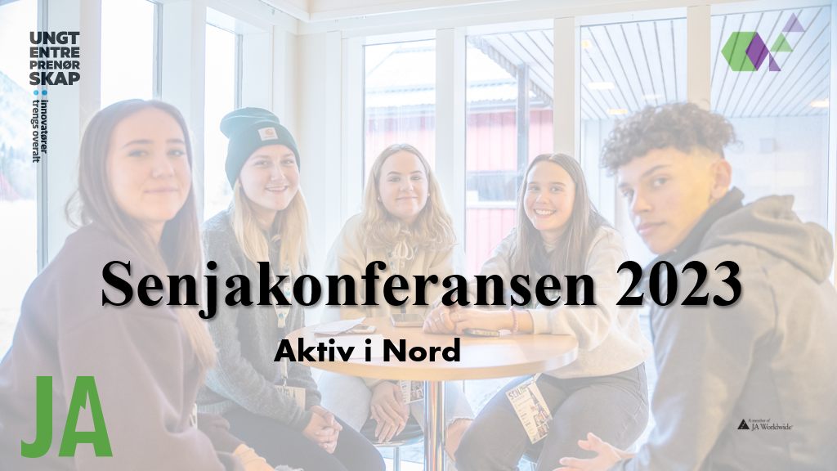
Innhold
Rapport elevenes besvarelse Senjakonferansen 2023 – Aktiv i Nord 1
Ansvarlig part for den faglige leveransen 2
Senja Ungdomsråd 2
Metode for innsamling av data 3
Besvarelser fra elevene 4
Stasjon A: Hvordan kan praktisk yrker bli mer attraktive? 4
Stasjon B: Hvordan kan vi gjøre Nord-Norge grønnere?? 5
Stasjon C: Hvordan kan næring i nord bli mer attraktive? 6
Stasjon D: Hvordan kan man gjøre smart teknologi tryggere? 7

Ansvarlig part for den faglige leveransen
Ungt Entreprenørskap Arktis (heretter UE Arktis) har vært ansvarlig for å levere faglig innhold til Senjakonferansen 2023 og brukt Innovasjonscamp som verktøy til å informere, engasjere og iverksette ungdommens arbeid til å besvare på konferansens tema «Aktiv i Nord». For å gjøre temaet til et forskningsspørsmål formet UE Arktis det som følgende: «Hvordan være aktiv i Nord?»
UE Arktis er ansvarlig for å avgrense problemstillingen slik at elever ved ungdomsskolen og videregående kan forstå og jobbe med oppgaven. For å avgrense oppgaven ytterligere, inviteres ungdommen inn for å lage spørsmål som deltakende elever kan forstå og jobbe med for å besvare oppgaven. Det er viktig å nevne at det er ikke vanlig for ungdomsskole- eller VGS elever å jobbe med problemstillingsoppgaver hvor det er ingen fasit. Besvarelsen er deres egen fasit som inneholder en mulig løsning eller mening rundt temaet «Aktiv i Nord».
Besvarelsen skal presenteres av ungdommen for ungdommen. Det velges derfor ut ungdommer som skal være prosessledere under konferansen for å samle inn besvarelsene til 163 elever, summere opp og presentere på konferansens scene i lokalene til TP Maskin i Finnfjord 6 september 2023.

Senja Ungdomsråd
For å besvare problemstillingen og presentere ungdommens besvarelser på konferansen inngikk UE Arktis i et samarbeid med 8 av Senja Ungdomsråd (SUR) sine medlemmer. Oppgaver for ungdomsrådet i kommunen er vanligvis:
- De skal gi råd til politikerne i saker som betyr noe for unge i kommunen.
- Ungdomsrådet har som oppgave å snakke ungdommers sak til politikerne og ansatte i kommunen.
- Hvis kommunen jobber med en sak som har betydning for ungdom, skal ungdomsrådet få uttale seg.
For at elever skal forstå problemstillingen «Hvordan være Aktiv i Nord» måtte UE Arktis få hjelp fra ungdommene i fra SUR til å lage spørsmål som de mente ungdommen ville forstå og samtidig besvare problemstillingen. SUR og UE Arktis møttes ved flere samlinger i forkant av konferansen for å forberede og lage spørsmål for ungdommene.
Ungdommene som fortjener honnør, stor takk har og brukt sin fritid og jobbet mange timer i forkant og under konferansen er:
- Julie M Larsen (VG1)
- Aicha Meyer Johansen (3 år VGS)
- Bente Fatima Meyer Johansen (1 år VGS)
- Madicken Olufsen (3 år VGS)
- Kristian Torgersen (1 VGS)
- Verona Frantzen (1 år VGS)
- Kaja Torgersen (2 år VGS)
- Linnea Helèn Bønes (1 år VGS)

Metode for innsamling av data
UE Arktis besøkte alle inviterte skoler og forberedte elevene på problemstillingen to uker før konferansen. Skolene sto fritt til å bruke ekstra timer på problemstillingen etter at UE Arktis har vært på besøk. Tilbakemeldingene fra skolene er at infoen i forkant er kritisk viktig for at ungdommen skal forstå prosessen for å besvare oppgavene.
12 Skoler med 163 elever + rundt 20 lærere har deltatatt i år:
Vikstranda med 13 elever
Senja VGS avd Finnfjordbotn med 60 elever
Bardufoss VGS med 15 elever
Botnhamn skole med 1 elev
Husøy skole med 3 elever
Rossfjord skole med 19 elever
Gibostad skole med 8 elever
Stonglandet skole med 9 elever
Medby skole med 2 elever
Senjahopen med 5 elever
Nordborg skole med 25 elever
Fjordgård skole med 3 elever
Innovasjonscamp
Elevene ble delt inn i 4 grupper og tirsdag 5 september fikk ungdommene jobbe videre med oppgavene hele dagen på hos 4 forskjellige lokale bedrifter. Hver lokasjon har eget tema for å besvare på problemstillingen «Hvordan være Aktiv i Nord».
Stasjon A: TP Maskin – Maskinkraft
Stasjon B: Senja Avfall – Grønn kunnskap
Stasjon C: Finnfjord AS – Innovativ næring
Stasjon D: Bil i Nord – Smart teknologi
Hva er innovasjonscamp?
Innovasjonscamp handler om at elevene skal løse reelle problemstillinger. Innovasjonscamp er en fin måte å organisere en kreativ prosess med og som et virkemiddel for å komme opp med gode forretningsideer. Innovasjonscamp brukes som en møteplass der næringslivet møter elever og lærere.
Viktige elementer i innovasjonscampen:
- Teambuilding: Å kunne samarbeide er viktig for å løse framtidens utfordringer og innovasjonscampen gir elevene mulighet for å teste sine samarbeidsevner. De erfarer verdien av at elever har ulik kompetanse, ulike interesser og organisatoriske ferdigheter. Å ro i samme retning er en suksessfaktor!
-Næringsliv/mentorer: Under Senjakonferansen var TP Maskin vertskap, men alle bedriftene var mentorer og stilte ressurser og lokaler til disposisjon for elevene.
- Idéutvikling: Idémyldring, vurdering av ideer og til slutt iverksetting av idé krever systematisk og planmessig arbeid. Vi gir elevene verktøy og teknikker til denne prosessen og har stort fokus på kreativitet. Vi bruker tid på idéutviklingsprosessen og det er svært viktig at det skal være elevenes ideer.
- Informasjon: Gis til foreldre/foresatte, elever, lærer og andre tilsatte i forkant for at elevene skal være så godt så mulig forberedt.
- Sluttprodukt: Alle grupper skal levere inn en forretningsplan til jury som førsteinntrykk av ideen. Til slutt skal elevene presentere ideen/løsningen foran alle elvene og utvalgt jury.
- Vurdering: Det er laget gitte kriterier for vurderinger som gjøres kjent for elevene på forhånd.
Innovasjonscamp søker å gi alle elever muligheter for å ta i bruk sine kreative evner. Gjennom sin faglige kunnskap skal de sammen med sine medelever finne løsninger på reelle problemstillinger som nærings- og arbeidslivet har utfordringer med. For næring- og arbeidslivet kan dette gi mange spennende og uventede løsninger.

Besvarelser fra elevene

Stasjon A: Hvordan kan praktisk yrker bli mer attraktive?
Sted: TP Maskin
Elever: Elever fra Vikstranda skole og Bardufoss VGS
Bedre liv på brakker:
Gjøre livet på brakker mer komfortabelt med at det legges i krav til utstyr for trening og fysisk aktivitet. Dette mener de kan hjelpe mot ensomhet og forbedre psykisk helse for både unge og gamle som noen ganger bor flere måneder på brakker.
De ønsker også at noen får ansvar for miljøet på arbeidsområder der de må bo på brakker. Slik at de ansatte har noen å snakke med og ta opp hvis det er problemer.
De ønsker også mer tilrettelegging for kvinner på brakker. Hvis man gjør forhold bedre, for så være flinkere til å vise hvordan livet er på brakker så kan det motivere flere til å jobbe i turnus og anleggsbransjen.
Flere muligheter som lærling:
Elevene mener at bedrifter må mer ut i skolen for å gjøre seg attraktive. Mange synes det er vanskelig å finne seg lærlingplass fordi de har ikke god nok oversikt over hvem som tilbyr dette. De ønsker også tettere dialog med opplæringskontorene.
De mener at skolen bør legge til rette for mer besøk ut i bedriftene, da mange mindre bedrifter ikke har like store ressurser som de største bedriftene.
De synes messer er viktig for da kan de møte flere bedrifter samtidig.
De foreslår at næringslivet skulle vært på «Tinder». Hvor de måtte vise seg frem og gjøre seg attraktive.

Stasjon B: Hvordan kan vi gjøre Nord-Norge grønnere??
Sted: Senja Avfall
Elever: Botnhamn, Husøy, Fjordgård, Senja VGS og Rossfjord skole
Maskoten Mullis – muldvarpen i søppla
Ideen handler om å lage en maskot for at alle skal få en mer positiv holdning til å sortere. Da er det viktig å markedsføre maskoten slik at det blir veldig kjent og alle vil forbinde Mullis med å sortere. Da må avfallsbedrifter mer ut i skolen og på offentlige steder der folk samles. De må inn i undervisning på skolen, da de mener elever følger mye mer med hvis noen fra bedriftene kommer og forteller om sortering.
De foreslår aktivitetshefte for barn og andre oppgaver som de kan jobbe med på fritiden eller på skolen.
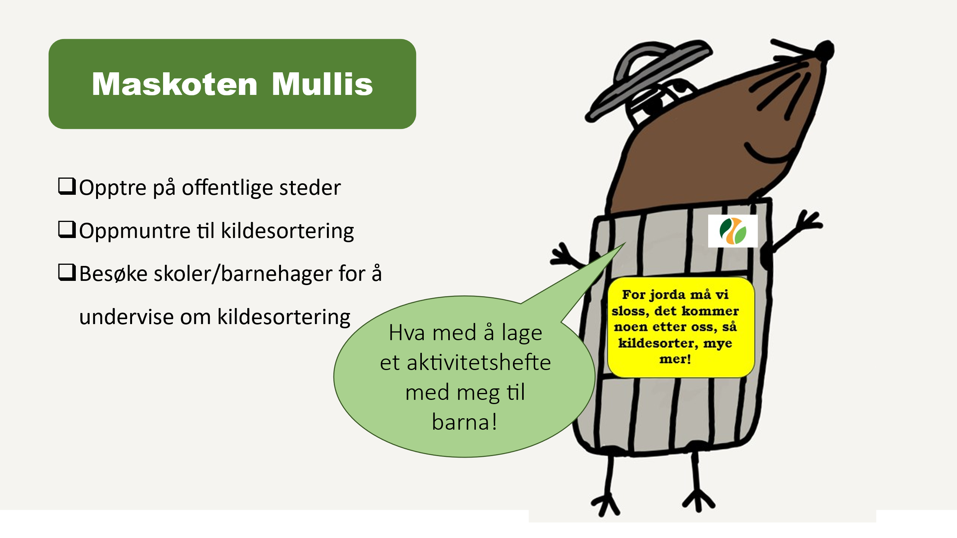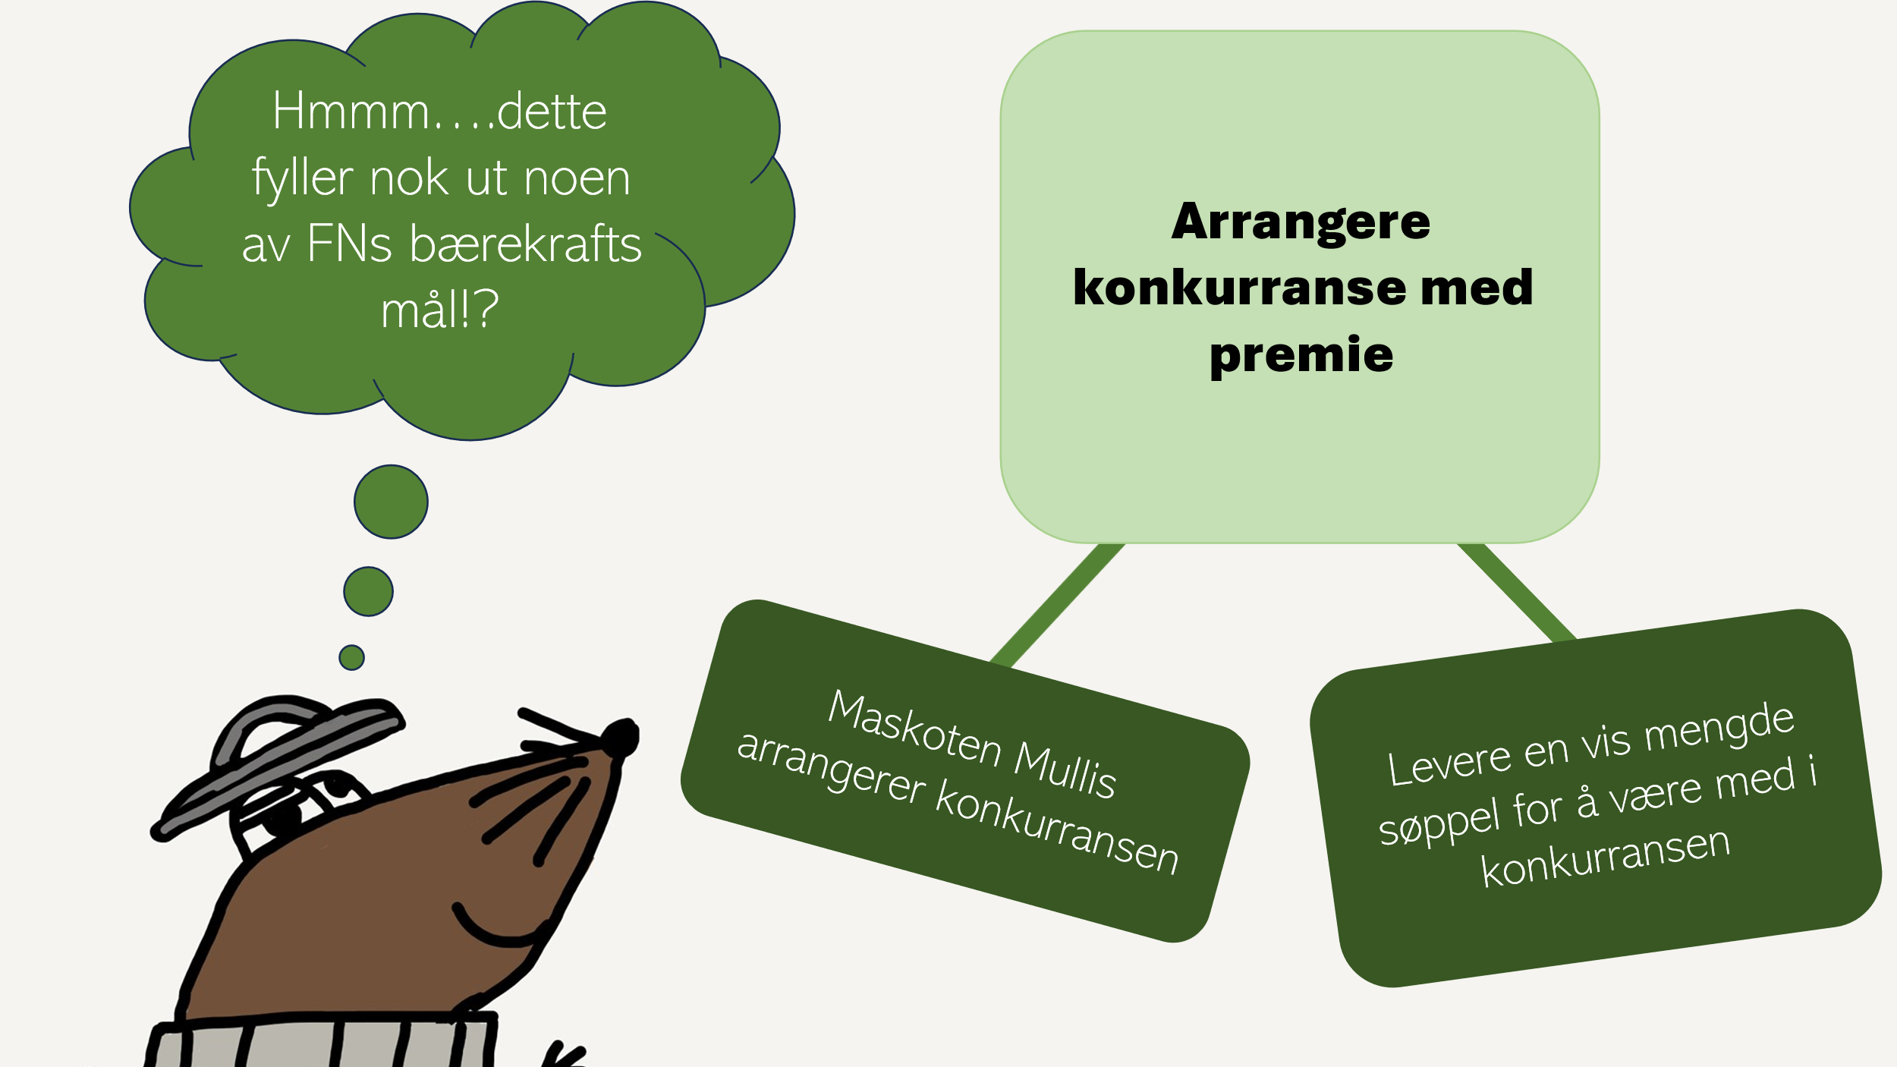
Pant på plast og sosiale medier
Flere grupper har pant på plast hvor man kan bruke strekkoden på det som selges i butikker. Det bør settes krav til å legge på strekkoder på plastembalasje slik at det kan bli mer motiverende til å sortere plasten og levere den inn.
De mener også at det er alt for lite på sosiale medier om sortering og andre enkle forslag på hvordan man kan gjøre ting «grønnere». De foreslår alt fra apper til Tik Tok i sosiale kanaler, og påpeker at det er her de unge er til stede. Avfallsselskaper må ta mer plass på sosiale medier
Fornybar energi
Flere foreslår mer og bedre vannkraftverk hvor man enten bygger ut flere eller resturerer de gamle som ikke er i bruk.
Elevene påpeker at de foretrekker vannkraftverk fremfor vinkraftutbygging.

Stasjon C: Hvordan kan næring i nord bli mer attraktive?
Sted: Finnfjord AS
Elever: Elever fra Gibostad, Senjahopen, Stonglandet, Medby og Senja VGS
Samarbeidsavtale mellom skole og næringsliv
Ideen går ut at elevene mener at skoler bør gjøre flere avtaler direkte med bedrifter. Avtalen skal være i et samarbeid hvor begge parter forplikter seg til hverandre.
Punkter de foreslår kan være i en slik avtale er:
- Omvisning på bedrift
- Utprøving av enkelte arbeidsoppgaver
- Fast arbeidsuke i året for 9 klasse
- Jobbskygging for 8 klasse
- Elevbedrift med fokus på sosialt entreprenørskap. Skolen forplikter seg til å gjøre noe positivt for bygda.
- Bedrifter besøker skolen for å informere om mulighetene på arbeidsplassen
- Utdanningsvalg – med fokus på bedriften, vise hvilke utdanninger som passer til denne bedriften
Ideen er allerede iverksatt i Senjahopen med Nergård Fisk AS:
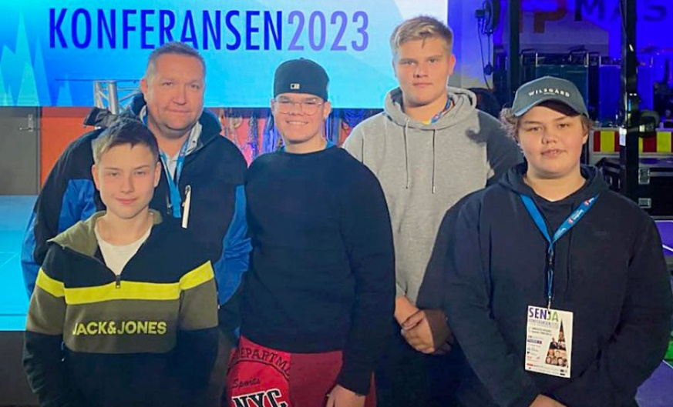

Ny avtale knytter ungdom til hjørnesteinsbedrift
FANT TONEN: Daglig leder Oddgeir Simonsen i Nergård Fisk sammen med skoleelevene Aron W. Hanssen (t.v.), Rokas Liktas,Karstein Bendiksen og Birk Kristiansen på Senjakonferansen. Foto: Jorid Meyer, Senjahopen skole

- En slik samarbeidsavtale vil helt klart være viktig for framtidig rekruttering av ansatte til bedriften. Vi merker allerede at det er kamp om arbeidskraften, sier daglig leder Oddgeir Simonsen i Nergård Fisk i Senjahopen.

Bedriftslederen var onsdag på Senjakonferansen hvor over 160 elever fra tolv skoler deltok, blant dem fire gutter fra10.klassetrinn ved Senjahopen skole.
Konferansen har som mål å styrke samspillet mellom ungdom, skoler og næringsliv, og elevene fra Senjahopen skole kom opp med en idé om mer omfattende samarbeidsavtaler mellom skole og bedrift.
Mer enn tungeskjæring
Den nye avtalen inneholder seks punkter som dreier seg om omvisning i bedrift, utprøving av arbeidsprosesser, jobbskygging, arbeidsuke, samarbeid mellom elevbedrift og bedrift, og at bedriftsledere besøker 10.trinn og presenterer kompetansebehov og mulighet for arbeid.
- Vi har avtale om tungeskjæring, og dette handler om å bygge samarbeidet videre for at ungdommene skal kunnevære i systemet hos oss og jobbe med mer enn bare dette. Målet er å få flere lokale ungdommer til å jobbe for oss i framtida, ikke bare med fisk, men også i teknisk avdeling, på regnskap eller annet, sier Simonsen.
- Fabelaktige ungdommer
Han gir uttrykk for at han synes denne konferansen er viktig, og skryter av ungdommene og deres arbeid med problemstillinger og presentasjoner av nye ideer.
«Det som skiller denne ideen fra de andre er stor gjennomførbarhet, det er flere punkter i en ide, og den er mulig forflere bedrifter å kunne ha», summerer skoleelevene opp.
De opplevde å få veldig positiv tilbakemelding fra Simonsen, og ønsket å få til en slik samarbeidsavtale så raskt sommulig.
- Det er fabelaktige ungdommer, og veldig god læring, sier han.
Oppgaver fra næring til skolen
Næringslivet bør gi flere reelle arbeidsoppgaver til skolen som elevene kan jobbe med. Det kan være i tverrfaglig prosjekt hvor det er også bedriftsbesøk. Elevene jobber på skolen med oppgavene, for så å presentere sine løsninger tilbake til næringslivet. Dette gjør at både næringsliv og skolen blir bedre kjent og kan lære av hverandre.
Nettside
De ønsker å finne informasjon lettere med en nettside som har alt samlet. Her ønsker de å finne alle lærlingplasser, veileder innen valg til videregående og utplasseringsjobber. I hovedsak så er flere ideer på denne problemstillinger at næringslivet må gjøre seg mer attraktiv og vise hvilke muligheter de har for skoleelever.

Stasjon D: Hvordan kan man gjøre smart teknologi tryggere?
Sted: Bil i Nord
Elever: Elever fra Nordborg og Senja VGS
Smart teknologi mellom yrkessjåfører
Elevene foreslår en app som skal ha mange funksjoner for å sikre kjøreforhold blant yrkessjåfører + bedre hvileplasser. Det kan forbedres med sanitæranlegg med dusj og mulighet for å varme maten sin, så enkelt som en mikrobølgeovn.
Appen skal gi muligheter til:
- Samkjøring, se hverandre på kart slik at man kan avtale hviletid + stoppe for en prat og en kopp kaffe. Dette for å ha mer trivsel inn i deres hverdag
- Innebygd «Siri» slik at sjåfører kan ringe uten å må ta i telefonen, dette gjelder også evt intertelefon/walkietalkie.
- Chattefunksjon mellom sjåfører, ikke bare mellom ansatte i samme firma. Dette for å kunne ta kontakt hvis du f.esk møter noen på et hvilested så kan man merke av i appen om man ønsker å være sosial eller ikke ønsker å bli forstyrret
- Bedre og sikrere system for å varsle hinder på veiene
- Lastebilens helse – luft, olje og andre meldinger de trenger.
Nye nettvettregler
Flere forslag ble gitt om å forbedre og fornye nettvettregler. De mener at reglene må appellere til ungdom og de bør oppdateres oftere da det endrer seg fort hva som er utfordringer i den sosiale media verden.
Her er forslag på nye regler:
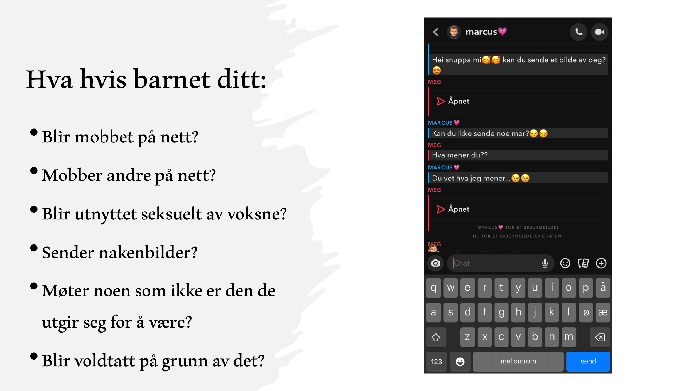
LØSNINGEN ER NYE OG BEDRE NETTVETTREGLER
